**含铁化合物的相互转化**

1．青矾矿石(主要成分为FeSO4·7H2O)在《唐本草》中记载：“本来绿色，新出窟未见风者，正如琉璃……烧之赤色……”。下列关于FeSO4·7H2O的说法正确的是(　　)

A．可用于制净水剂

B．溶于水形成无色溶液

C．在干燥空气中稳定存在

D．在空气中加热转化为Fe3O4

2．铁及其化合物在生产、生活中应用广泛。下列铁及其化合物的性质与用途具有对应关系的是(　　)

A．Fe有导电性，可用于湿法炼铜

B．FeCl3有氧化性，可用于净水

C．Fe2O3呈红棕色，可用于制作颜料

D．K2FeO4易溶于水，可用于杀菌消毒

3．下列离子方程式书写正确的是(　　)

A．铁与稀盐酸反应：Fe＋6H＋===Fe3＋＋3H2↑

B．氯气与氯化亚铁溶液反应：Cl2＋Fe2＋===Fe3＋＋2Cl－

C．氯化铁溶液与铜反应：3Cu＋2Fe3＋===2Fe＋3Cu2＋

D．氯化铁溶液与硫化氢反应：2Fe3＋＋H2S===2Fe2＋＋S↓＋2H＋

4．工业废水中含有的重铬酸根离子(Cr2O)有毒，必须处理达标后才能排放。工业上常用绿矾(FeSO4·7H2O)作处理剂，反应的离子方程式为6Fe2＋＋Cr2O＋14H＋===6Fe3＋＋2Cr3＋＋7H2O，下列说法正确的是(　　)

A．氧化剂与还原剂的物质的量之比为6∶1

B．用绿矾作处理剂，不仅可去除毒性，还可净水

C．酸化试剂可以用盐酸或硫酸

D．不能用草酸溶液代替绿矾作处理剂

5．向含有Cu(NO3)2、Zn(NO3)2、Fe(NO3)3、AgNO3各0.1 mol的混合溶液中加入0.1 mol Fe，充分搅拌后Fe溶解，溶液中不存在Fe3＋，同时析出0.1 mol Ag。下列结论错误的是(　　)

A．氧化性：Zn2＋＞Cu2＋＞Fe3＋＞Ag＋

B．Fe3＋的氧化性大于Cu2＋

C．溶液中Cu2＋与Fe2＋的物质的量之比为1∶2

D．1 mol Fe可还原2 mol Fe3＋

6．铁元素的常见价态有＋2、＋3价，实验室可用赤血盐{K3[Fe(CN)6]}溶液检验Fe2＋，黄血盐{K4[Fe(CN)6]}溶液检验Fe3＋。Fe2O3是重要的化工原料，Au/Fe2O3可用作反应CO(g)＋H2O(g)===CO2(g)＋H2(g)的催化剂。硫铁矿烧渣中含有大量Fe2O3，工业上常用于制取绿矾(FeSO4·7H2O)。由硫铁矿烧渣(主要含Fe2O3、Al2O3、SiO2)制取绿矾的流程如下：

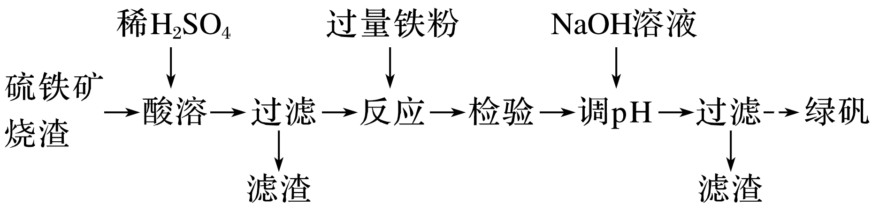

下列有关说法不正确的是(　　)

A．“酸溶”时先将烧渣粉碎并不断搅拌，可提高铁元素的浸出率

B．“反应”时发生的主要反应为2Fe3＋＋Fe===3Fe2＋

C．“检验”时可用K4溶液检验上一步“反应”是否进行完全

D．将第二次“过滤”所得滤液加热，经蒸发结晶可以制得绿矾

7．资料显示：FeCl(亮黄色)只有在Cl－浓度较大的溶液中才能稳定存在，为了验证该事实，某实验小组取三份2 mL黄色的工业盐酸分别做了一系列实验，记录如下：

|  |  |
| --- | --- |
| 操作 | 现象 |
| 实验Ⅰ：直接滴加2滴KSCN溶液 | 无明显变化 |
| 实验Ⅱ：加10 mL蒸馏水稀释，后滴入2滴浓KSCN溶液 | 稀释后溶液几乎变为无色，加KSCN溶液显血红色 |
| 实验Ⅲ：滴加2滴AgNO3饱和溶液 | 产生白色沉淀，溶液亮黄色消失 |

下列说法不正确的是(　　)

A．工业盐酸显黄色是因为其中混有FeCl

B．实验Ⅰ中，未检测到Fe3＋

C．实验Ⅲ中，AgNO3溶液稀释了样品是溶液亮黄色消失的主要原因

D．通过上述实验，可以证明FeCl只有在Cl－浓度较大的溶液中才能稳定存在

8．为探究SO2与Fe3＋是否发生氧化还原反应，按如图所示装置进行实验(夹持、加热仪器略)，下列说法正确的是(　　)

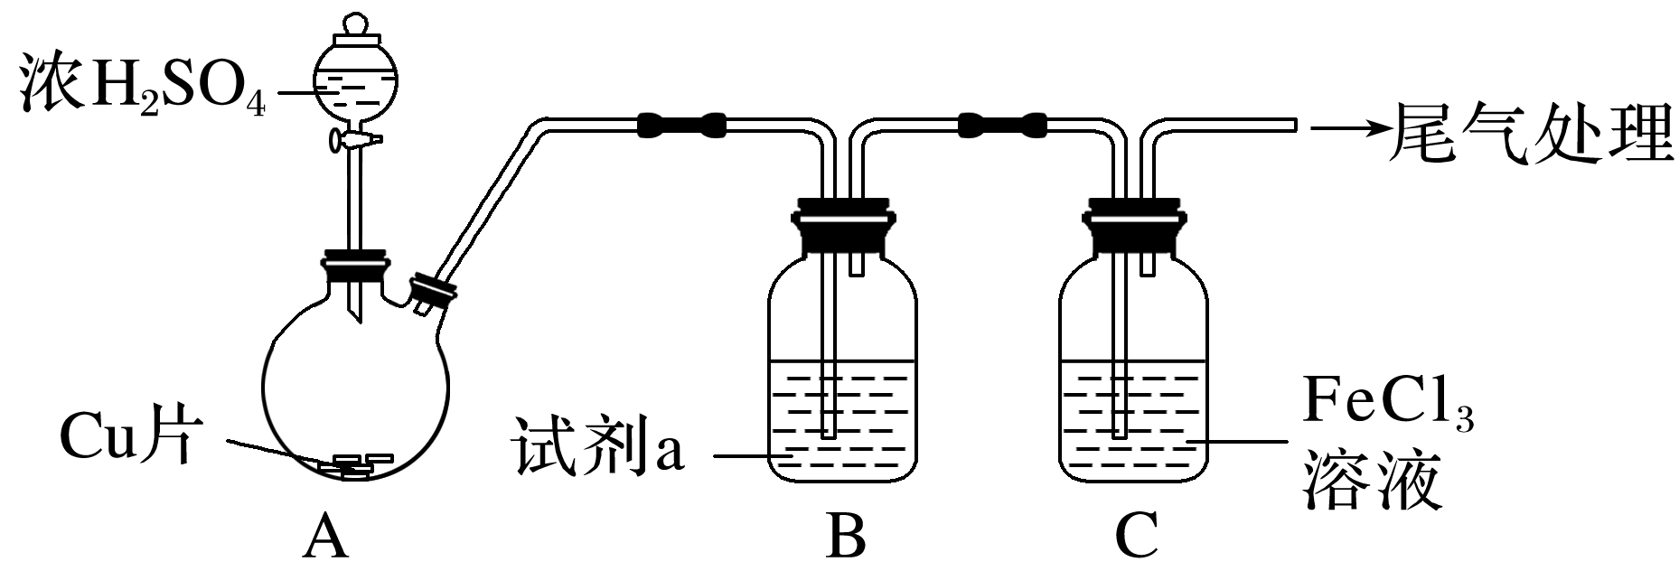

A．A中的反应仅体现了浓硫酸的氧化性

B．试剂a为饱和NaHCO3溶液

C．C中溶液pH降低，证明Fe3＋氧化了SO2

D．检验C中的溶液含有Fe2＋，证明Fe3＋氧化了SO2

9．(2023·南通模拟)中药材铁华粉的主要成分是醋酸亚铁，检测的流程如图。下列说法错误的是(　　)

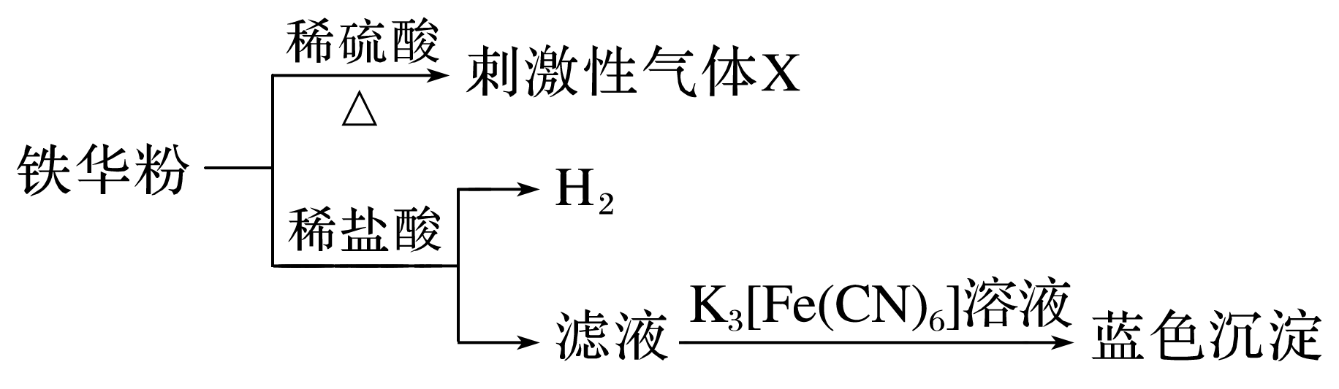

A．气体X中含有醋酸蒸气

B．该铁华粉中可能含有铁单质

C．向滤液中滴入酸性KMnO4溶液，可用于证明Fe2＋具有还原性

D．产生蓝色沉淀的反应为K＋＋Fe2＋＋[Fe(CN)6]3－===KFe[Fe(CN)6]↓

10．高铁酸钾(K2FeO4)具有强氧化性，是一种环保、高效、多功能的饮用水处理剂，可以用如下流程进行制备。下列说法正确的是(　　)

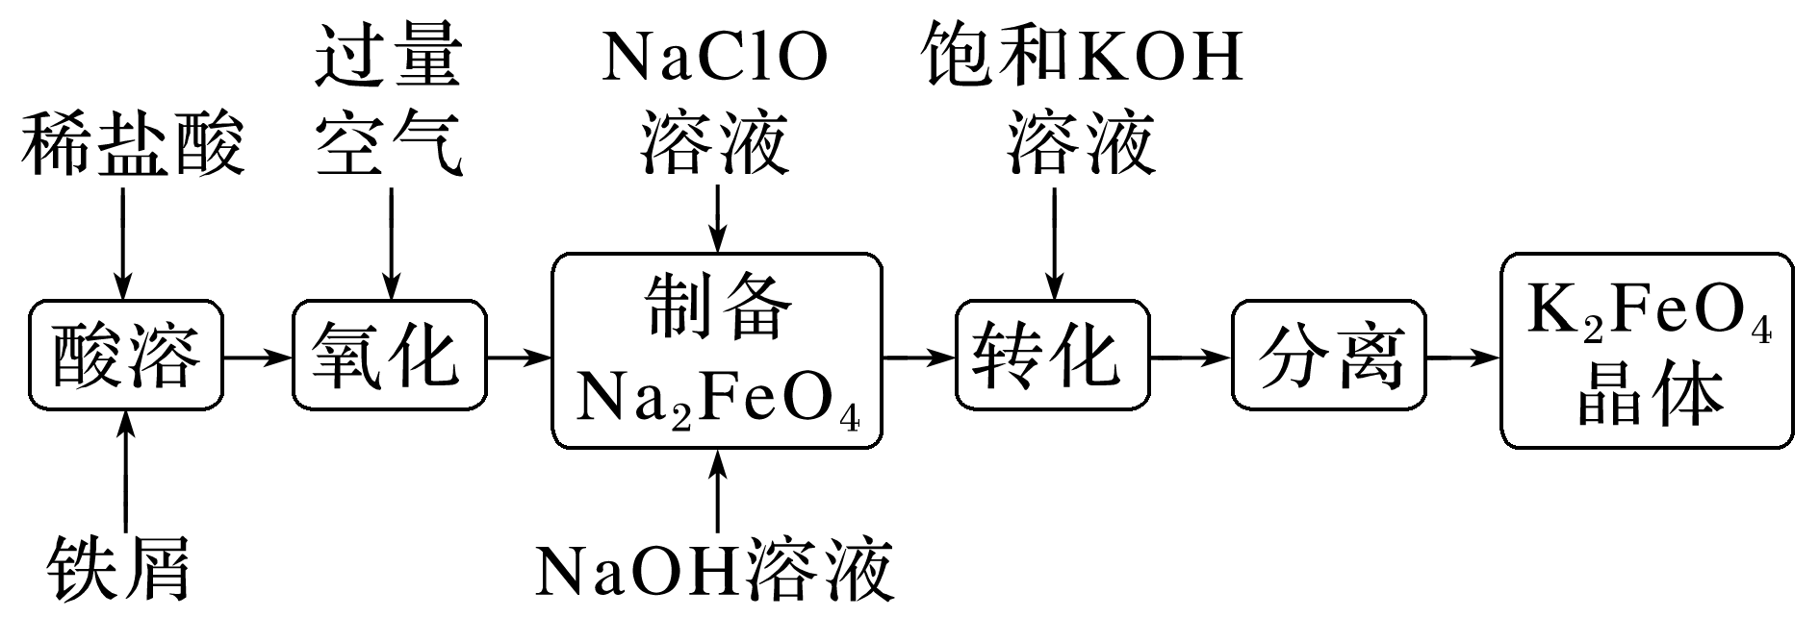

A．“酸溶”前，可用热的Na2CO3溶液处理铁屑表面的油污

B．“氧化”过程中反应的离子方程式为2Fe2＋＋O2＋4H＋===2Fe3＋＋2H2O

C．“制备Na2FeO4”中氧化剂和还原剂的物质的量之比为2∶3

D．“转化”中析出K2FeO4晶体的原因可能是相同条件下其溶解度大于Na2FeO4

11．黄色固体X，可能含有漂白粉、FeSO4、Fe2(SO4)3、CuCl2、KI之中的几种或全部。将X与足量的水作用，得到深棕色固体混合物Y和无色碱性溶液Z。下列结论合理的是(　　)

A．X中含KI，可能含有CuCl2

B．X中含有漂白粉和FeSO4

C．X中含有CuCl2，Y中含有Fe(OH)3

D．用H2SO4酸化溶液Z，若有黄绿色气体放出，说明X中含有CuCl2

12．以高硫铝土矿(主要成分为Fe2O3、Al2O3、SiO2，少量FeS2和硫酸盐)为原料制备聚合硫酸铁{[Fe2(OH)*x*(SO4)*y*]*n*}和明矾的部分工艺流程如下，下列说法错误的是(　　)

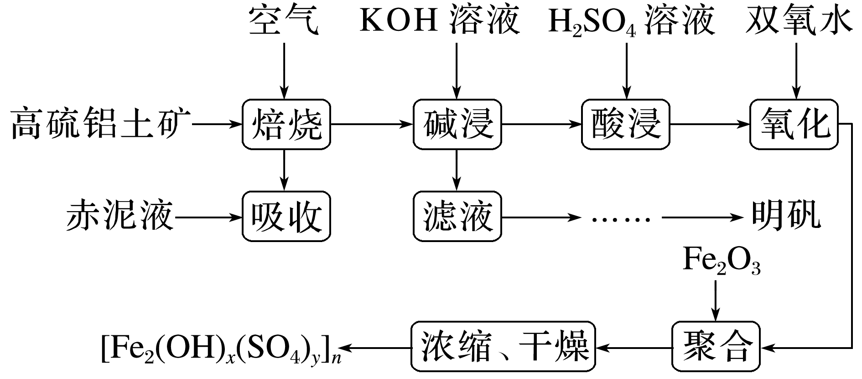

已知：赤泥液的主要成分为Na2CO3。

A．赤泥液的作用是吸收“焙烧”阶段中产生的SO2

B．聚合硫酸铁可用于净化自来水，与其组成中的Fe3＋具有氧化性有关

C．在“聚合”阶段，若增加Fe2O3的用量，会使[Fe2(OH)*x*(SO4)*y*]*n*中*x*变大

D．从“滤液”到“明矾”的过程中还应有“除硅”步骤

13．某化学实验小组探究Fe2＋和Fe3＋性质时发现：向FeCl2和KSCN的混合溶液中滴加氯水，溶液变成血红色，但当氯水过量时，血红色会褪去。为此，他们设计如图装置进一步探究。

已知：①X为NaClO溶液，Y为FeCl3和KSCN的混合溶液。②持续缓慢滴入NaClO溶液至过量的过程中，圆底烧瓶中血红色变浅，有大量气泡产生；Ca(OH)2溶液变浑浊。根据实验现象推测，下列说法不正确的是(　　)

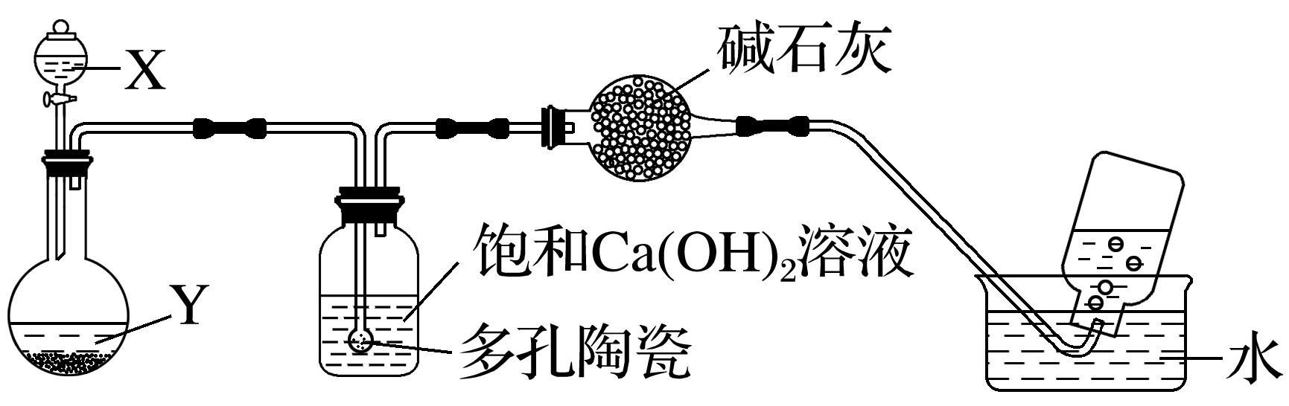

A．烧瓶中还可能产生红褐色沉淀

B．烧瓶中产生的气体中一定含有SO2

C．多孔陶瓷的作用是增大气体与溶液的接触面积

D．KSCN中硫元素、氮元素被氧化

14．(2023·南京质检)某化学兴趣小组利用下列试剂：铁粉、锌粉、0.1 mol·L－1 FeCl3溶液，0.1 mol·L－1 FeCl2溶液、KSCN溶液、新制氯水、5%H2O2溶液，探究Fe2＋、Fe3＋的氧化性、还原性，并利用实验结论解决一些问题。

(1)设计实验方案，完成下列表格。

|  |  |  |  |
| --- | --- | --- | --- |
| 探究内容 | 实验方案 | 实验现象 | 解释 |
| Fe3＋具有氧化性 | 取少量0.1 mol·L－1 FeCl3溶液，往溶液中加入足量铁粉，再加入少量KSCN溶液 | ①加入铁粉后，溶液______________；  ②加入KSCN溶液后，溶液______________ | ③体现Fe3＋具有氧化性的离子方程式：________________ |
| Fe2＋具有还原性 | ④取少量0.1 mol·L－1 FeCl2溶液，往溶液中加入少量KSCN溶液，再加入__________________ | ⑤加入KSCN溶液后，溶液______________；  ⑥加入你选的试剂后，溶液________ | ⑦体现Fe2＋具有还原性的离子方程式：________________ |

(2)该兴趣小组为说明“Fe2＋具有氧化性”，提出了向FeCl2溶液中加入锌粉，观察实验现象的方案，该反应的离子方程式为__________________________________________________。

(3)某反应中反应物与生成物有Fe3＋、Mn2＋、H＋、MnO、H2O和一种未知离子X，已知MnO在反应中得到电子，则X是________。

15．硫酸亚铁铵晶体[(NH4)2Fe(SO4)2·6H2O]是分析化学中的重要试剂，是一种复盐，一般亚铁盐在空气中易被氧化，形成复盐后就比较稳定。与其他复盐一样，硫酸亚铁铵在水中的溶解度比组成它的每一种盐的溶解度都小，利用这一性质可以用等物质的量的(NH4)2SO4和FeSO4混合制备。请回答下列问题：

Ⅰ.硫酸亚铁铵晶体的制备

步骤一：称取3.0 g铁屑，加入15 mL 10%Na2CO3溶液，小火加热30分钟，过滤、洗涤、干燥、称量得固体*m*1 g。

步骤二：将步骤一中的*m*1 g固体转移至锥形瓶，加入15 mL 3 mol·L－1H2SO4，加热至不再有气体生成，趁热过滤，洗涤固体，将滤液和洗涤液合并后转移至蒸发皿中备用，准确称量剩余固体质量得*m*2 g。

步骤三：计算所得FeSO4的物质的量，计算等物质的量的(NH4)2SO4固体的质量，准确称取(NH4)2SO4。

步骤四：将(NH4)2SO4固体加入蒸发皿中，缓慢加热浓缩至表面出现结晶薄膜为止，放置冷却。

步骤五：经过一系列操作，最终得到较纯净的(NH4)2Fe(SO4)2·6H2O。

(1)碱煮30分钟的目的是______________________________________________________。

(2)步骤二中的加热，最佳加热方式为____________________________________________，

理由是________________________________________________________________________。

(3)关于步骤五中的一系列操作的相关表述，错误的是________(填字母)。

A．过滤时可使用玻璃棒搅拌的方式来缩短时间

B．过滤和洗涤的速度都要尽可能的快，可以减少产品的氧化

C．洗涤时使用无水乙醇既可以洗去晶体表面的杂质离子，又可以起到干燥的作用

D．所得的产品可以采取电热炉烘干的方式彻底干燥

Ⅱ.硫酸亚铁铵的分解

已知硫酸亚铁铵在不同温度下加热分解的产物不同。设计如图实验装置(夹持装置略去)，在500 ℃时隔绝空气加热A中的硫酸亚铁铵至分解完全，确定分解产物的成分。

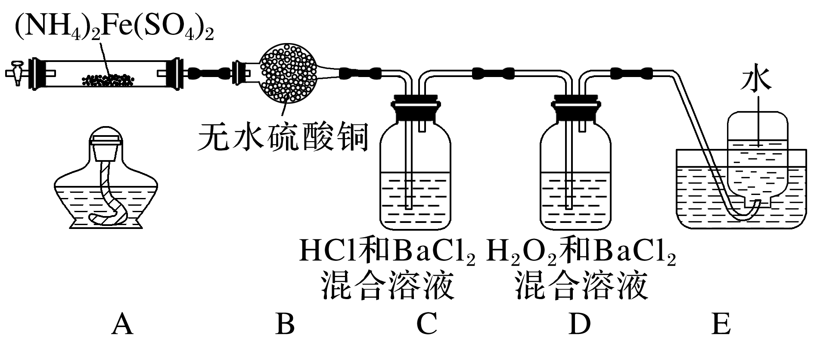

(4)B装置的作用是____________________________________________________________。

(5)实验中，观察到C中无明显现象，D中有白色沉淀生成，可确定分解产物中的某种气体，写出D中发生反应的离子方程式：____________________________。若去掉C，是否能得出同样结论，并解释其原因：________________________________________________________

_______________________________________________________________________________。

(6)A中固体完全分解后变为红棕色粉末，某同学设计实验验证固体残留物仅为Fe2O3而不含FeO。请填写表中的实验现象。

|  |  |  |
| --- | --- | --- |
| 实验步骤 | 实验现象 | 结论 |
| ①取少量A中残留物于试管中，加入适量稀硫酸，充分振荡使其完全溶解；②将溶液分成两份，分别滴加高锰酸钾溶液、KSCN溶液 |  | 固体残留物仅为Fe2O3 |